Registos corta-fogo retângulares – Térmicos
Dimensões 200x100 até 1500x800

Descrição
Registos corta-fogo do tipo unilâmina a instalar nos locais assinalados nos desenhos, destinados ao fecho no caso de incêndio nas instalações de AVAC de modo a constituírem uma barreira perfeita à propagação de fumo quente e ao fogo.
Serão adequados para montagem em paredes e tetos independentemente da sua posição de montagem e da direção de passagem do ar. O fusível térmico pode ser removido para inspeção ou substituição pelo lado exterior.

Importante:
Cada registo deverá ter uma etiqueta apensa ao corpo do mesmo da responsabilidade do fabricante onde se identificam as seguintes informações obrigatórias por lei:
- Identificação do fabricante e país de origem
- País onde irá ser montado
- Declaração de desempenho (DoP) – em Português
- Norma harmonizada: EN15650: 2010
- Pressão de ensaio
- Ano de fabrico

Características técnicas

Corpo do registo
- O corpo será em chapa de aço galvanizada.
- Veios em aço galvanizado, chumaceiras em latão, isentos de manutenção.
- Lâmina de fecho basculante em material isolante especial.
- Deverá ter certificado de higiene, de entidade idónea e competente – por ex. a VDI6022.
- Sem batente em qualquer dimensão.
- Classe de resistência ao fogo até EI 120 (ve, ho i↔0) S, segundo a norma europeia EN 13501-3.
- Estanquidade da caixa de acordo com a norma EN 1751, Classe B.
- Estanquidade à passagem de ar com o registo fechado, segundo norma EN 1751: Classe 2
- Fecho por disparo de fusível térmico (72 ºC)
- Deverá ter tampa de visita de fácil manuseamento para inspeção interior do fusível e da lâmina.
- Deverá incluir interruptores auxiliares para sinalização, elétrica, remota de registo aberto e fechado.
- O rearme será manual.
Dimensionamento
Como regra geral o registo corta-fogo deve ter a mesma dimensão nominal das condutas onde vai ser inserido. Deve no entanto confirmar-se que a perda de carga máxima não ultrapasse 30 Pa – registo aberto na condição de caudal nominal.
Se assim não for deve ser considerado um registo com área efetiva superior.

Montagem
Os registos corta-fogo sendo órgãos de segurança contra incêndios devem ser montados sob orientação de pessoal qualificado e credenciado. Deverão ser cumpridas as recomendações do fabricante descritas no Manual de Instalação e Operação – este deve obrigatoriamente escrito em Português.
Durante a montagem o registo não pode sofrer qualquer deformação, pois tal conduziria a um deficiente funcionamento do mesmo pondo em causa a resistência ao fogo da compartimentação requerida no projeto de SCIE. As ligações às condutas rígidas
aconselha-se serem feitas através de mangas flexíveis – com classificação ao fogo M2, ou melhor. No caso de paredes leves (pladur, placas de silicato de cálcio ou outras) estas mangas são obrigatórias. Serão, contudo, dispensáveis no caso de condutas flexíveis.
Exemplo da montagem preconizada
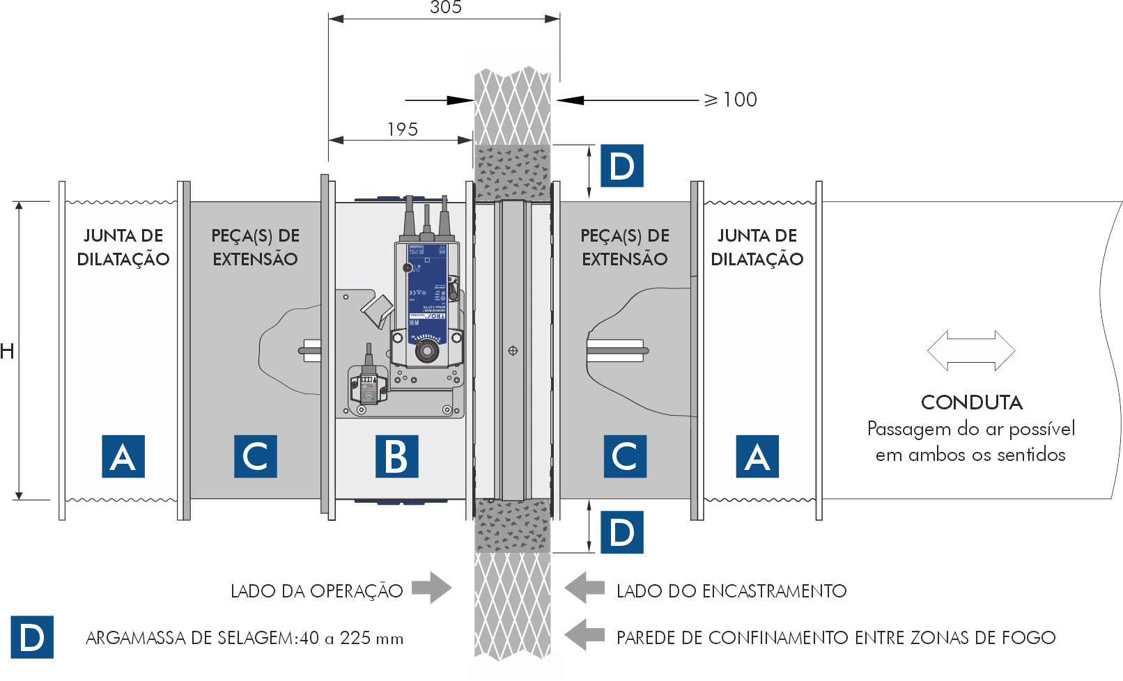
Importante:
A - Junta de dilatação flangeada (acessório opcional). É fortemente recomendada quando o registo é inserido em conduta metálica numa parede leve (pladur, silicato de cálcio ou outro material equivalente).
Evita a destruição da parede por ação da dilatação da conduta num cenário de incêndio.
B - Os órgãos de accionamento, fusível térmico e atuador devem ser protegidos durante todo o processo de encastramento e "chumbo" à parede.
Deverão ser destapados somente quando forem colocados em serviço.
C - Peça de extensão, permite uma montagem rápida e eficaz do registo e assegura o basculamento livre da lâmina.

Marca de referência Trox Technik
Distribuidor Contimetra / Sistimetra
Modelo FKA2-EU

/corta_fogo_e_fumo/FKA2-EU_termico.docx

